ITU-R TF.460-6建议书*
标准频率和时间信号发射
（ITU-R 102/7号研究课题）
（1970-1974-1978-1982-1986-1997-2002年）
国际电联无线电通信全会，
考虑到
a） 世界无线电行政大会（1979年，日内瓦）把下列频率划分给标准频率和时间信号业务：20 kHz ± 0.05 kHz，2.5 MHz ± 5 kHz（1区2.5 MHz ± 2 kHz），5 MHz ± 5 kHz，10 MHz ± 5 kHz，15 MHz ± 10 kHz，20 MHz ± 10 kHz以及25 MHz ± 10 kHz；
b） 在其他频段发射附加标准频率和时间信号；
c） 《无线电规则》第26条的规定；
d） 无线电通信第7研究组仍然需要同下列组织进行密切合作：国际海事组织（IMO）、国际民航组织（ICAO）、度量衡大会（CGPM）、国际度量衡局（BIPM）、国际地球旋转业务（IERS）以及国际科学协会委员会（ICSU）的相关协会；
e） 维护全球范围内的标准频率和时间信号发射的协作的需要；
f） 依据第13届度量衡大会（1967年）的规定，按秒散播标准频率和时间信号的需要；
g） 仍然需要使世界时准确度的误差达到1/10秒，
建议
1 所有标准频率和时间信号发射尽可能严格地符合协调世界时（UTC）（见附件1）；时间信号偏移UTC不得超过毫秒；标准频率偏移不得超过1/1010，从每个发射电台发射出的时间信号应该与载波相位具有既知关系；
2 标准频率和时间信号发射以及其他计划用于科学应用的时间信号发射（专用于特殊系统的发射可能除外）应包括关于UT1 − UTC和TAI − UTC之间的差别的信息（见附件1）。
ITU-R TF.460-6建议书 1
附 件 1
时 标

A 世界时（UT）
世界时（UT）在地球旋转的基础上对时标进行的一般标示。
在应用中即使是几百分之几秒的误差也是难以忍受的，因此有必要明确应该被采用的UT的形式：
UT0 是通过直接的天文学观察而获得的原始子午线的平均太阳时；
UT1 是因地球小幅度运动相对于旋转轴产生效果而对UT0进行的修正（极性变动）；
UT2 是因以地球旋转速度出现的小幅度季节变动产生效果而对UT1进行的修正；
UT1 本建议书采用的是UT1，这是因为UT1直接与地球围绕其日旋转轴旋转的角坐标相对应。
上述名词和所涉及概念的简明定义可在IERS出版物中查找（法国，巴黎）。

B 国际原子时（TAI）
以秒为基础（SI）、体现在旋转的地球体上的国际原子时（TAI）的参考量程是由BIPM根据合作机构提供的时钟数据建立起来的。呈持续量程状，如始自1958年1月1日的天、时、分、秒数（CGPM于1971年采用）。

C 协调世界时（UTC）
UTC是BIPM由IERS协助维护的时间量程，该时间量程是协调地散播标准频率和时间信号的基础。它与TAI在速度上严格一致，但有若干整秒的差别。
UTC量程的调整是通过秒的插入或删除实现的（正跳秒或负跳秒），以此来保证同UT1大体一致。

D DUT1
随时间信号散播出来的UT1与UTC之间可预测的差值即DUT1；DUT1 ≈ UT1 – UTC。DUT1可被看做修正项，将增添到UTC，从而更接近UT1。
DUT1的值由IERS以0.1秒的整数倍形式给出。
2 ITU-R TF.460-6建议书
下列选择性规则亦适用：
1 公差
1.1 DUT1量值不超过0.8 s。
1.2 UTC与UT1的偏差不超过±0.9 s（见注1）。
1.3 （UTC加DUT1）的偏差不超过±0.1 s。
注1 — DUT1最大值与UTC与UT1之间最大偏差之间的差表示（UTC+DUT1）与UT1之间的允许偏差，对于IERS来说，它可预防地球旋转速度发生的不可预测的变化。
2 跳秒
2.1 一次正跳秒或负跳秒应发生于UTC月份的最后一秒，但第一选择应是12月末和6月末，第二选择是3月末和9月末。
2.2 正跳秒始于23时59分60秒，结束于下个月第一天的0时0分0秒。负跳秒情况下，23时59分58秒后一秒为下个月第一天的0时0分0秒（见附件3）。
2.3 IERS应该决定并至少提前8周公布跳秒的实施。
3 DUT1值
3.1 要求IERS决定DUT1值及其采用日期，并提前一个月发布有关信息。在地球旋转速度突然改变的特殊情况下，IERS应至少比采用日期提前两周进行纠正。
3.2 各管理部门和组织应采用IERS确定的DUT1值来进行标准频率和时间信号发射，并要求各主管部门和组织尽可能地在期刊和公告等媒体中广泛传播该信息。
3.3 当DUT1由编码传播时，编码应符合下列原则（下文中的§3.4除外）：
— DUT1值的大小由加重秒标的数量确定，DUT1标记由加重秒标相对于分标的位置确定。没有加重标记意味着DUT1=0；
— 如果可与发射格式相兼容，每认定秒后都应发射编码信息。每小时前5个认定秒中的每秒过后都应把编码信息作为绝对最小值交替发射出去。
有关编码的细节部分见附件2。
3.4 主要为自动解码设备而设计并与解码设备共同使用的DUT1信息可有不同的代码，但应该在每认定秒过后发射，假如这与发射格式相兼容。每小时前5个认定秒中的每秒过后都应把编码信息作为绝对最小值交替发射出去。
ITU-R TF.460-6建议书 3
3.5 可能在§3.3和§3.4中为DUT1编码信息而标示的那部分时间信号发射中发射的其他信息应具有截然不同的格式才不至于同DUT1混淆。
3.6 此外，也可能通过其他方式，如海事公报、天气预报等，使UT1 − UTC具有同样的准确度。也可以通过上述方式公布未来的跳秒信息。
3.7 求IERS继续拖后公布UT1 − UTC以及UT2 − UTC之间误差的确切值。

E DTAI
与时间信号同时播发的差值TAI – UTC被称做DTAI。DTAI = TAI − UTC是为了得到TAI而加到UTC上的一个修正项。
TAI − UTC的值在BIPM通函T上公布。IERS应在引入跳秒（见§D.2）的相同通知中宣布以秒的整数倍表示的DTAI。
附 件 2
DUT1传输码
DUT1的正值可通过加重若干个分标之后的连续秒标n来表示，从秒标1至秒标n，包括秒标1和秒标n；n是从1至8包括1和8的整数。
DUT1 = (n × 0.1) s
DUT1的负值可通过加重若干个分标之后的连续秒标m来表示，从秒标9至秒标（8+m），包括秒标9和秒标（8+m），m是1至8包括l和8的整数。
DUT1 = – (m × 0.1) s
DUT1的0值由加重秒标的空缺表示。
例如，可通过加长、倍增、分离正常的秒标或对正常秒标进行调音来加重相应的秒标。
举例：
图1
DUT1 = +0.5 s
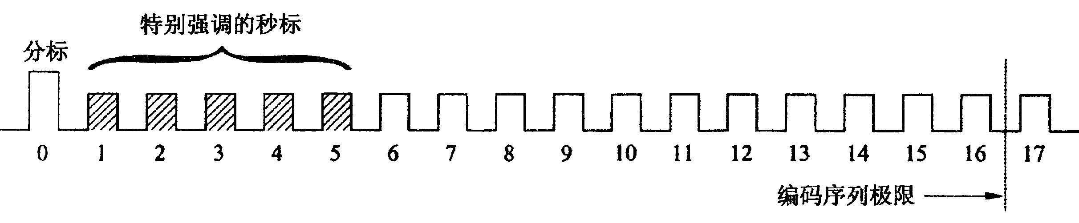
0460-01
4 ITU-R TF.460-6建议书
图2
DUT1 = – 0.2 s
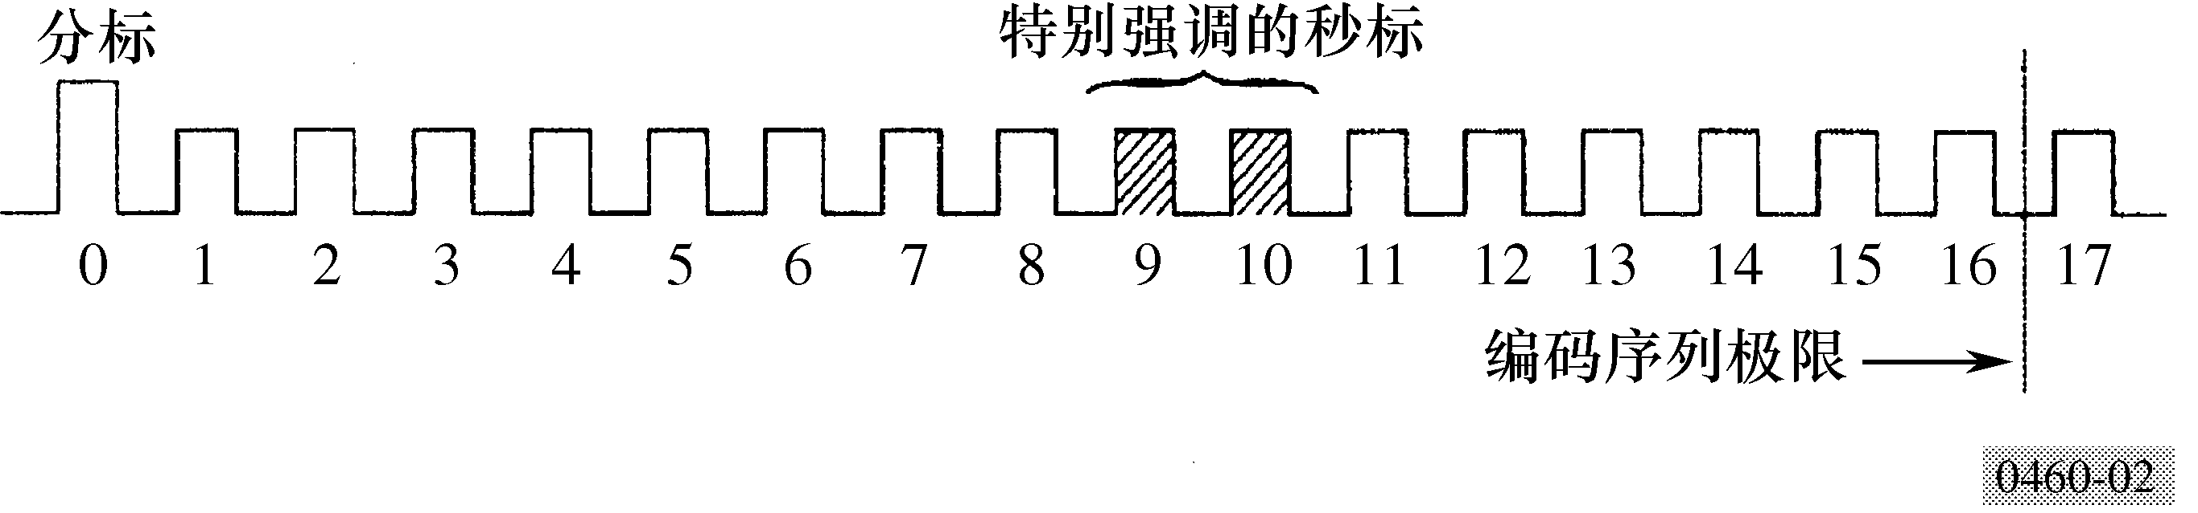
附 件 3
跳秒前后发生事件记时
跳秒前后发生事件的记时是通过下列数字所表示的方式实现的：
图3
正跳秒
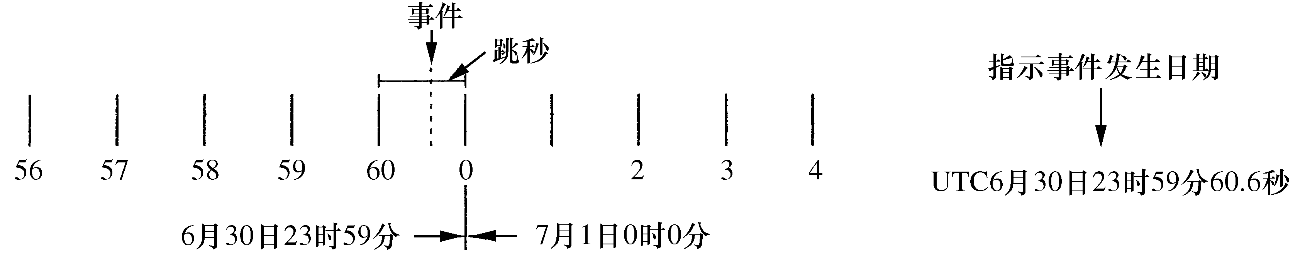
图4
负跳秒
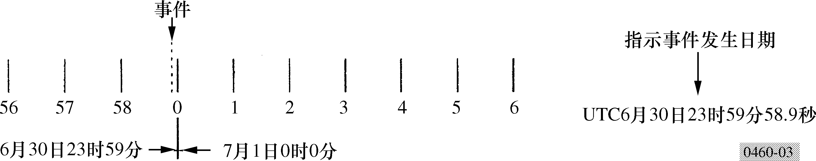

ITU-R TF.460-6建议书 5

* 应提请IMO、ICAO、CGPM、BIPM、IERS、国际大地测量学和地球物理学协会（IUGG）、国际无线电科学协会（URSI）以及国际天文学协会（IAU）注意本建议书。

